AYDINLIKEVLER İMAMHATİP ORTAOKULU
ÖĞRENCİ BROŞÜRÜ

VERİMLİ DERS ÇALIŞMA
TEKNİKLERİ



REHBER ÖĞRETMEN

Gönül BULUT

PEKİ
VERİMLİ DERS ÇALIŞMA YOLLARI
NELER ?

AMACIMIZ OLMALI

- Kendinize açık, net, belirleyici bir hedef belirleyin.
- Kısa ve uzun vadeli amaçlarınız olsun.
PLAN YAPMALIYIZ

Plan demek:
"nasıl",
"ne zaman" ve
"nerede" çalışacağınıza karar vermek demektir.

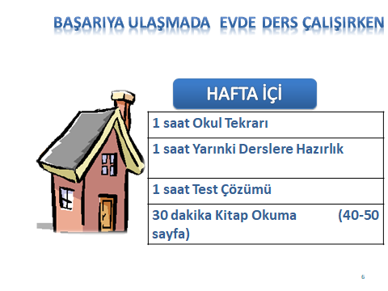
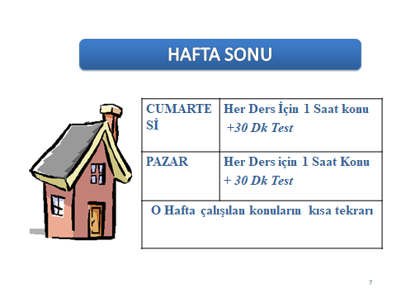
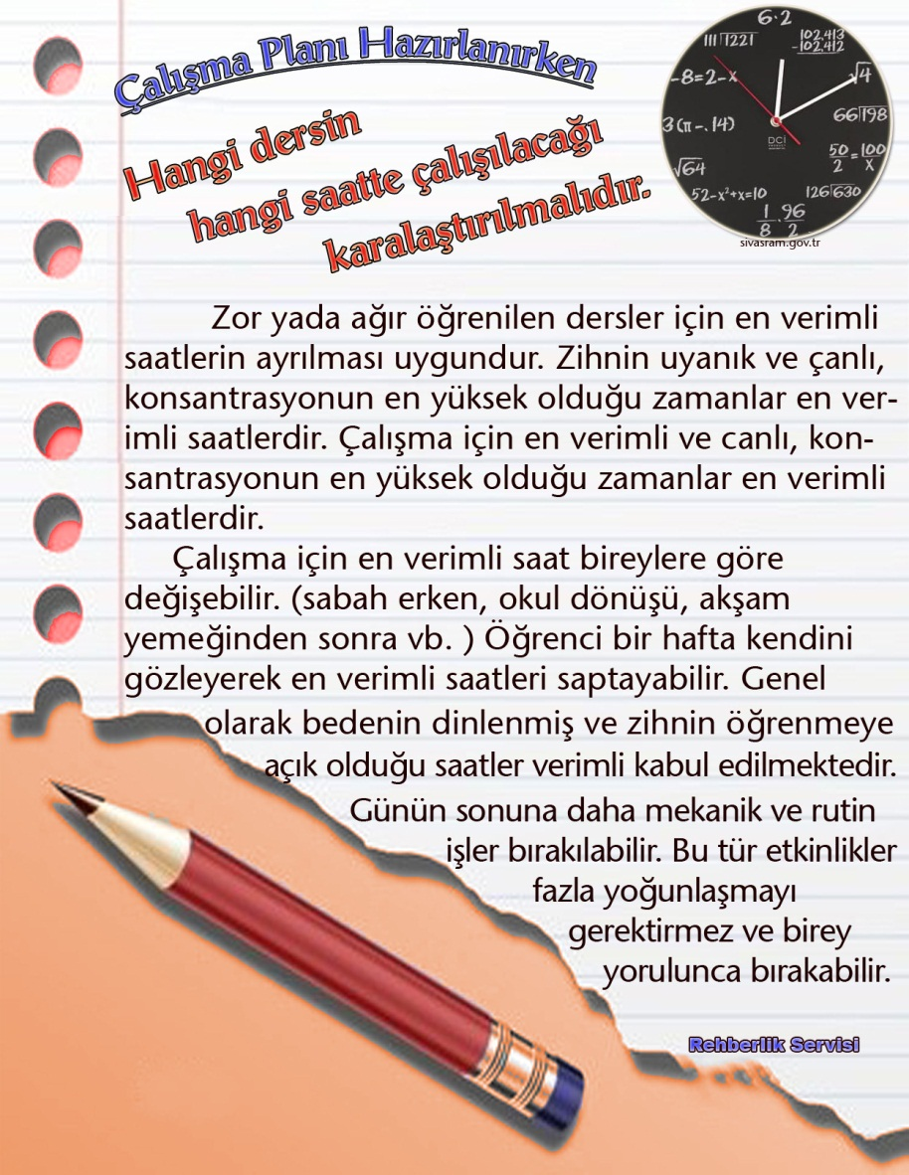

45’+5’+10’=60’
- 45 dakika ders çalıştıktan sonra
- 5 dakika çalıştığınız konuları gözden geçirmelisiniz
- Her çalışma süresinden sonra da 10 dakikalık bir dinlenme arası vermelisiniz.
Birbirine benzeyen dersler üst üste çalışılmamalıdır.

DERSİ DERSTE DİNLEMEK

Derste anlaşılmayan konu, dersten sonra da soğuk gelecek, çalışılmayacak, bu şekilde konular birikecek, önünüzde büyü bir yığın olacaktır

NOT TUTUN.


- Okunan bilginin % 20’si, okuduktan sonra dinlenen bilginin % 40’ı, okunup dinlendikten sonra yazılan bilginin % 60’ı akılda kalır.
- Bilgiyi saklamanın ve ilerde anımsamanın en etkili yolu not almak, daha sonra bu bilgileri tekrarlamaktır.
- Not alarak derse katılan öğrencinin dikkati dağılmaz.
- Not tutmada en önemli ilke, anlatılanları bire bir yazmak değil, önemli kısımları, ana düşünceleri dinleyenin kendi cümleleriyle yazmasıdır.
TEKRARLAR YAPARAK UNUTMAYI ÖNLEYİNİZ

- Öğrenilen bilgilerin % 70’i 1 saat içinde, % 80’i 24 saat içinde unutulmaktadır.
- Unutmayı azaltan en önemli etkinlik tekrardır!
- Özellikle uykudan önce ya da sabah kalktığınızda yapılan tekrarlar unutmayı engeller.
- Sürekli ve belirli aralıklarla tekrar yapın.
- Haftanın belirli saatlerini, ayın belirli günlerini tekrar yapmak amacıyla belirleyin.
- Tuttuğunuz notlarla tekrar yaparsanız zaman kazanırsınız.
- Bir başkasına anlatarak tekrar yapmanın da büyük yararı vardır.
- Tekrar yaparken aynı türden dersleri bir arada çalışmayın. Bu durum sıkıcı olacağı için dikkatinizi dağıtır.
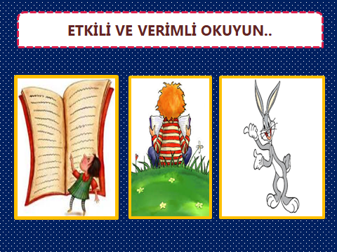

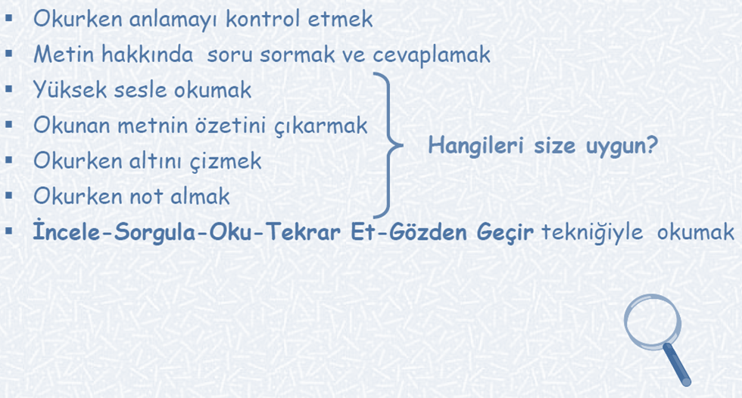
DERSE HAZIRLIKLI GELME

- Ders için gerekli araç-gereç/malzemeleri mutlaka getirin
- Defteri-kitabı, gerekli malzemesi olmayan bir öğrencinin okula gelmesinin de hiçbir anlamı olmaz.
- Derse gelmeden önce o derste işlenecek yeni konuya göz atmanız konuyu daha iyi kavramanızı
sağlayacaktır.

VERİMLİ DERS ÇALIŞMAYI ENGELLEYEN TUZAK

- Gözlerinizi yapamadıklarınıza çevirmek,
- Müzik eşliğinde çalışmak,
- Zorlanılan derslerin dışlanması,
- Aşırı kaygı(güvensizlik)
- Yatarak(uzanarak)çalışmak,
- Çalışma anında hayallere dalmak
- Çalışmayı tamamlamadan bırakmak
- Arkadaşlara “hayır!” diyememek
- Televizyona takılıp kalmak
SİZİ BAŞARIYA GÖTÜRECEK 10 ALTIN KURAL ☺

- Kesinlikle TV. karşısında çalışmayınız.
- Her akşam o gün işlenen konuları mutlaka tekrar ediniz.
- Yanlış çözdüğünüz soruyu tekrar çözünüz.
- Dersi derste dinleyin ve dersi çok iyi dinleyin.
- Derse hazırlıklı gelmek verimi % 100 artırır.
- Elinizden geldiği kadar ders çalışma odanızdan başka yerde çalışmayın.
- Günde 3 saat plansız çalışacağınıza 1 saat çalışın ama planlı çalışın.
- Başarı : ders başında geçen süreye değil,planlı çalışma ve etkili tekrara bağlıdır.
- İyi dinleyin
- VEEE EN ÖNEMLİSİ..
